关于开展2021年浙江省“高校辅导员
年度人物”选树活动的通知

各高等学校：
为深入学习贯彻习近平新时代中国特色社会主义思想，进一步贯彻落实习近平总书记在庆祝中国共产党成立100周年大会上重要讲话精神，将学习贯彻习近平总书记关于教育的重要论述引向深入，大力培养选树新时代高校辅导员先进榜样，引导广大辅导员不忘初心、牢记使命，落实立德树人根本任务，培养德智体美劳全面发展的社会主义建设者和接班人，根据教育部办公厅《关于开展第十三届“高校辅导员年度人物”暨2021年“最美高校辅导员”推选展示活动的通知》精神，经研究，决定开展2021年浙江省“高校辅导员年度人物”选树活动。现将有关事宜通知如下：
一、组织单位
主办单位：浙江省高等教育学会思想政治研究分会
协办单位：《高校思想政治工作》杂志、浙江省高校网络思想政治工作中心
二、活动时间
2021年7—8月
三、选树范围
原则上应为在编在岗的高校专职辅导员，政治面貌为中共党员，长期在一线直接从事大学生思想政治教育工作。已获得“最美高校辅导员”“全国高校辅导员年度人物”荣誉称号的辅导员不再参加推选；已获得“全国高校辅导员年度人物”提名奖荣誉称号的辅导员自获奖之日起两年内不再参与推荐。
四、荣誉设置
本次选树活动坚持公平公正、培优选优的原则，邀请专家评审，评选出浙江省“高校辅导员年度人物”10名、“高校辅导员年度人物提名”20名和“高校辅导员年度人物入围”50名。
五、选树条件
1.政治信念坚定，坚持以习近平新时代中国特色社会主义思想为指导，树牢“四个意识”，坚定“四个自信”，做到“两个维护”。师德师风优良，能够坚持“四个相统一”，做“四有”好老师，当好学生“四个引路人”。
2.业务能力过硬，能够很好地履行辅导员工作职责，恪守职业规范。在专业化职业化成长发展方面取得突出成果。育人实效突出，开展学生日常思想政治教育和管理工作有特色、有亮点。获得过省级以上与辅导员工作相关的荣誉奖励，参加过省级以上辅导员工作专业培训。
3.参与选树活动时须从事大学生思想政治教育工作满3年，且事迹应主要集中在近三年（2019年起）。
六、选树程序
1.推荐报名。各高校组织本校辅导员推荐，独立学院计入本部推荐。专职辅导员人数80人以内的高校限推荐1名辅导员，专职辅导员人数80人及以上的高校限推荐2名辅导员。
2.组织推荐。按照公平、公正、公开的原则开展推荐工作。对推荐人选进行全方位考察，保障真实性和代表性。推荐人选信息及事迹应在本校进行公示。
3.结果公示。2021年8月上旬，确定最终人选予以公示。
4.宣传发布。优秀辅导员事迹在浙江省高校网络思想政治工作中心等平台上进行展示。
8月10日前，省教育厅将从最终人选中遴选优秀代表推荐参加全国第十三届“高校辅导员年度人物”暨2021年“最美高校辅导员”推选展示活动；获得往届“高校辅导员年度人物”荣誉称号的辅导员可推荐参加“最美高校辅导员”评选，不占名额。
七、其他要求
请各高校于2021年7月30日前将推荐人选及相关材料上传至浙江高校网络思想政治工作中心网站（https://szzx-zj.hdu.edu.cn/），申报材料上传说明见附件1（联系人：沈蔡娴，0571-87713562、15167186632）。相关材料包括报名表、候选人事迹材料（见附件2，须上传WORD格式及盖章后的PDF格式）、推荐汇总表（见附件3， WORD格式上传）、数码照片和辅助材料（获奖证明等相关材料）。候选人事迹材料不少于3000字，包括个人简历、工作思路、育人实效、经验总结等方面内容，标题要凝练概括候选人事迹。数码照片包括证件照（1寸2.5*3.5cm，413*295像素）和生活照各1张（像素不小于1024*768），格式为JPG。
联系人：丁晓、贾晓龙，联系方式：0571-88008953、0571-88008952，电子信箱：xjc@zjedu.gov.cn，地址：杭州市文晖路321号，邮编：310014。

附件：1. 申报材料上传说明
2. 推荐报名表、候选人事迹材料
3. 推荐汇总表
4. 填表说明

浙江省高等教育学会思想政治研究分会
2021年7月23日
附件1
申报材料上传说明

1.使用谷歌浏览器，登录浙江省高校思政工作系统（http://116.62.126.96:7701/）， 输入管理员账号和密码；
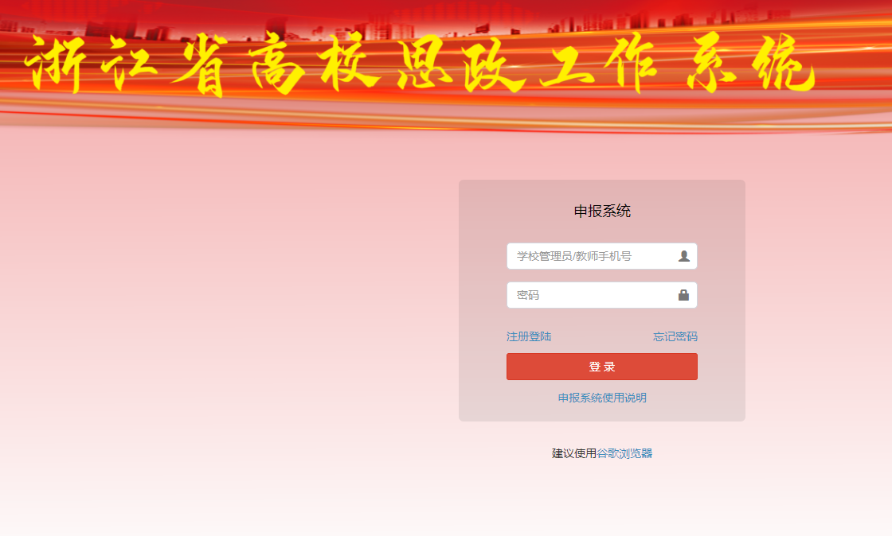
2.进入“工作申报区”选择浙江省“高校辅导员年度人物”活动点击“开始申报”；
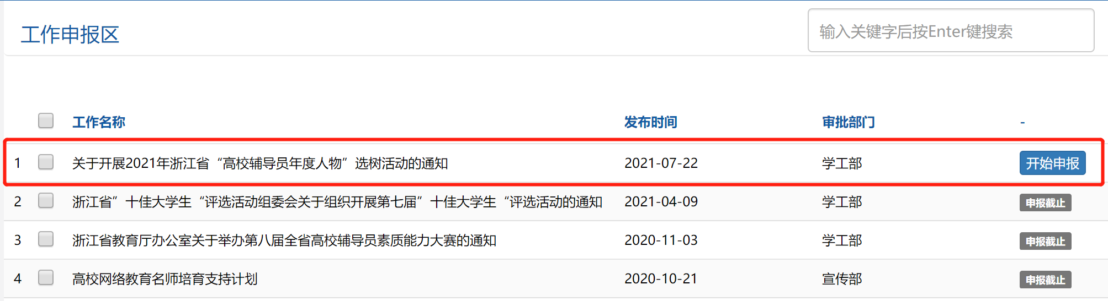
3.进入申报界面，红色星号*为必填栏目；
4.“申报人信息”一栏填写辅导员信息（非管理员信息），请确保信息准确无误；
5.“申报内容”一栏“申报类型”选择“无”；
6.按要求上传材料（其中获奖证明须以PDF、或照片形式单独上传，切勿打包上传），完成所有“步骤”方可“提交”；
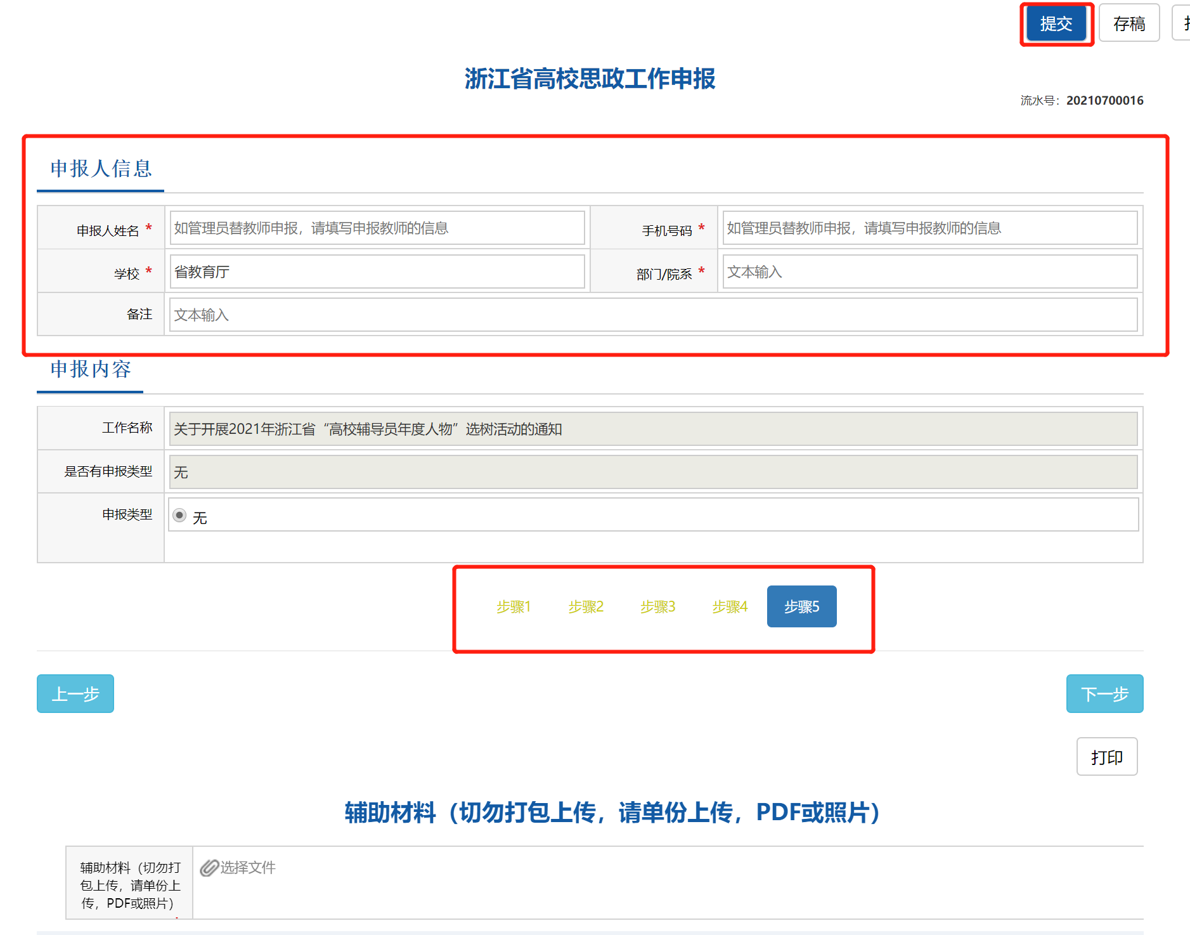

7.在“我的待办”找到刚刚提交的申请，点击进入后勾选“同意”并再次“提交”；
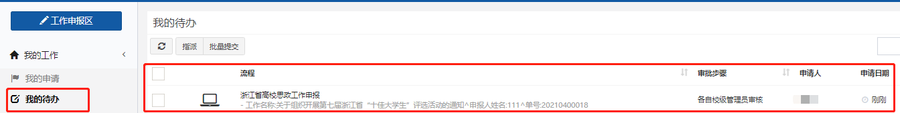
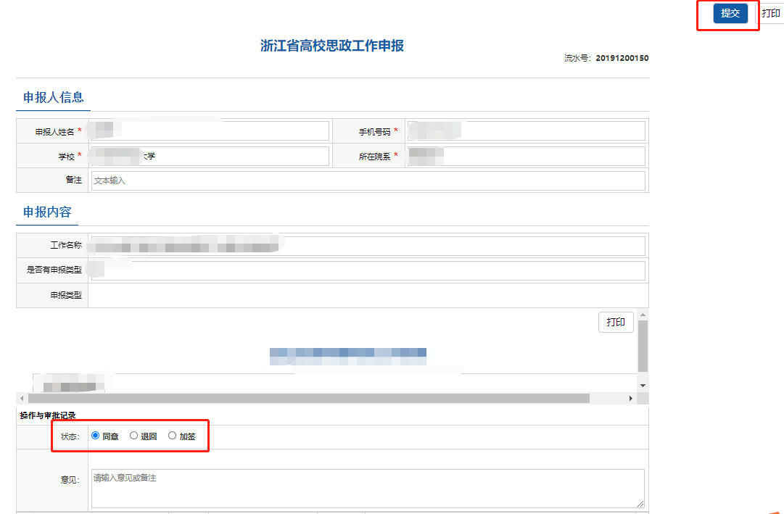
8.在“我的已办”中找该申请项目，点击右边摄像头图标，显示以下界面表示申请提交成功，等待教育厅审核；
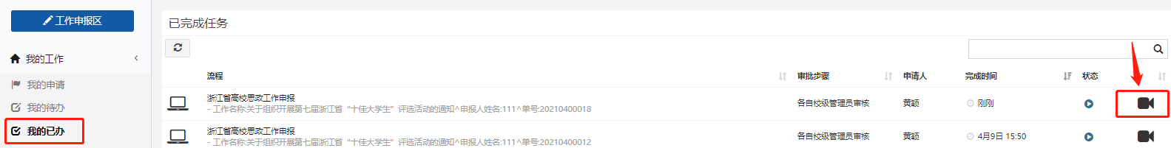

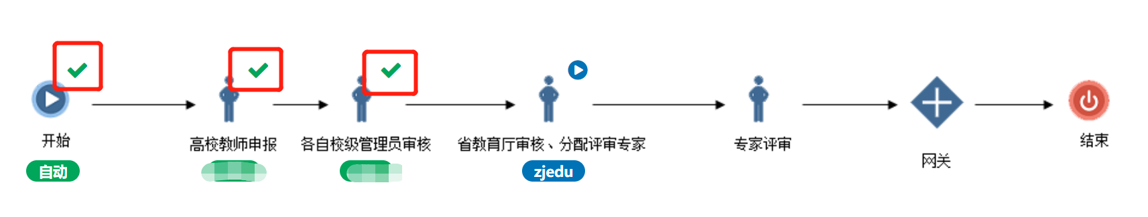

9.项目提交成功后若发现信息填写错误，请打开“我的申请”，“勾选”该项目点击“流程终止”之后重新填写申请即可。
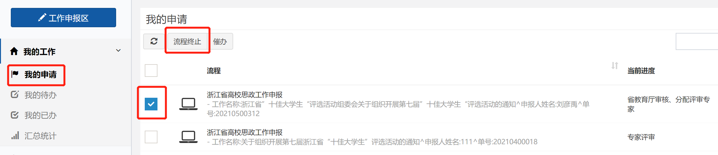

附件2
2021年浙江省“高校辅导员年度人物”推荐报名表

姓 名 |  |  | 性 别 |  | 民族 |  | 照片
出生年月 |  |  | 学 校
院 系 |  |  | 职 务
职 称 |  |  | 岗位性质 | □专职 □兼职
政治面貌 |  |  | 学 历
学 位 |  |  |  | 目前是否在辅导员岗位
连续担任  辅导员时间 | 年 月— 年 月； |  |  | 目前所带学生人数
联系方式 | 手 机 |  |  | 办公电话
联系方式 | 电子邮箱
联系方式 | 地 址 |  |  |  |  |  | 邮编
事迹摘要
(限300字)
工作简历
本人获得
校级以上
荣誉奖励
所带班级
及学生获得
校级以上
荣誉奖励
本人签名 | 以上所填情况属实。  签名：  年 月 日
学校推荐  意见 | 主管校领导签名： （学校盖章）  年 月 日
省级教育工作部门推荐意见 | 主管领导签名： （单位盖章）  年 月 日

2021年浙江省“高校辅导员年度人物”
候选人事迹材料
（标题）
个人事迹（不少于3000字）
（以第三人称方式撰写事迹材料，内容包括个人经历、工作思路、育人实效、经验总结等部分，可另附页）

附件3
2021年浙江省“高校辅导员年度人物”推荐汇总表
序号 | 姓名 | 学 校 | 院系 | 性别 | 民族 | 出生年月 | 职务 | 职称 | 政治面貌 | 学历 | 学位 | 手机 | 岗位性质（专职/兼职） | 目前是否在辅导员岗位 | 连续担任辅导员时间 | 2020年负责班级和学生数

单位： |  | 填表时间： | 年 月 日
填报人： |  | 联系方式：

附件4
填表说明
1．“出生年月”请按照“X年X月”格式填写，如“1975年6月”；
2．“现任职务”请写明准确职务名称，如“院党委副书记”“院学工办主任”等，无具体行政职务的请全部填写“辅导员”；
3．“职称”请写明具体专业技术职务名称，如“教授”“研究员”等，不要仅填写“初级”“中级”或“高级”；
4．“政治面貌”请填写“中共党员”“共青团员”或“群众”；
5．“学历”请填写最终学历，如“本科”“研究生”；
6．“学位”请填写“学士”“硕士”或“博士”；
7．“连续担任辅导员时间”截至2021年6月，请按照从事辅导员工作的起止时间填写，如有多段辅导员工作经历请分段填；
8．“2020年负责班级和学生数”为直接带的班级和学生，并注明班级数目和学生年级，如“2019级本科2个班，共78人”或“2019级硕士1个班，2019级本科3个班，共165人”，如为院（系）党委（总支）副书记等且不直接带班、带学生的，请填写“负责全院学生工作”，并另附所带学生“姓名”“学号”“手机号”；
9．“办公电话”请注明区号，如“0571-12345678”；“E-mail”请取消自动形成的超链接；
10.本人及所带班级、学生获得校级以上奖励情况，请注明获奖时间，限填5项，并附相关佐证材料。

